Conexão do cabo
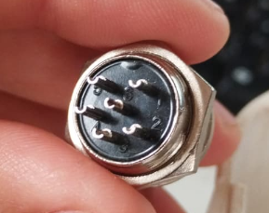

1 -
2 -
3 -
4 -
5 -
6 -

Azul – S1
Laranja – S2
Amarelo – S3
Vermelho – 3,3v
Preto - GND
Verde - Sem uso
Marron – Sem uso

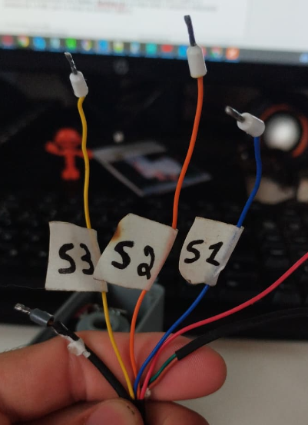

Sistema de Arquivos

Os Dados são gravados no arquivo Dados.csv a cada 5 minutos, tendo um tamanho máximo de 750KB. Caso chegue ao final dos 750KB outro arquivo será criado e o primeiro será renomeado para Dados_Backup.csv no total serão 2 arquivos totalizando próximo de 1,5 MB, que é o limite da partição LittleFS.

Consumo em mA

O consumo em mA a uma tensão constante de 12v, microcontrolador trabalhando a 80 MHz em vez de 240 MHz, mas sem qualquer outro meio de economia de bateria como lith sleep ou deeep sleep.

Wifi desligado, display desligado e sem transmissão 42 mA

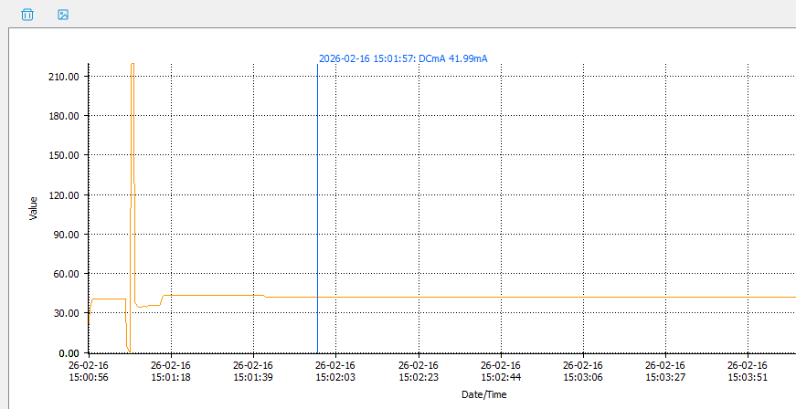
Wifi desligado, display desligado e com transmissão Lora 73,06 mA

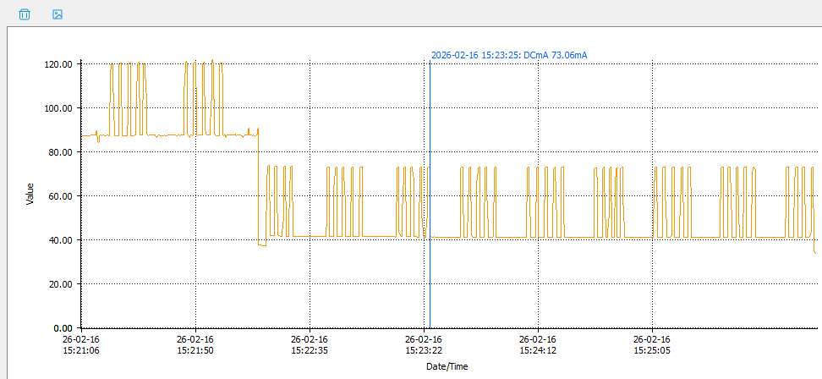

Wifi ligado, display ligado e sem transmissão 88,1 mA

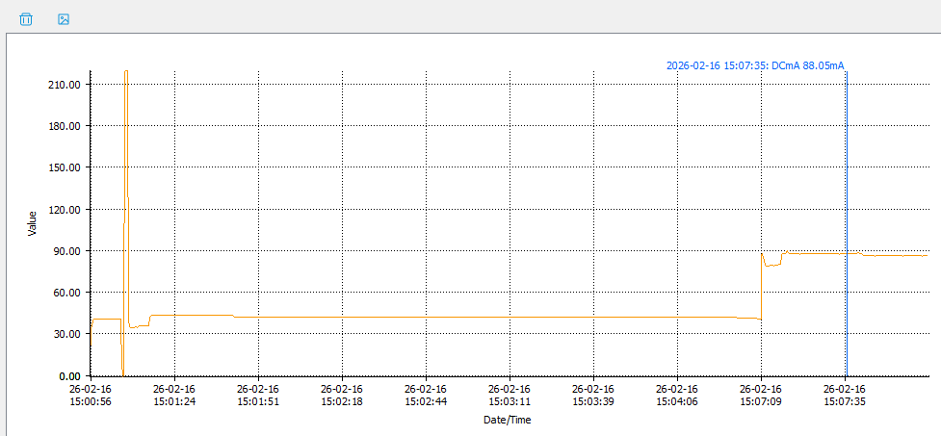

Wifi ligado, display desligado e sem transmissão Lora 86,3 mA

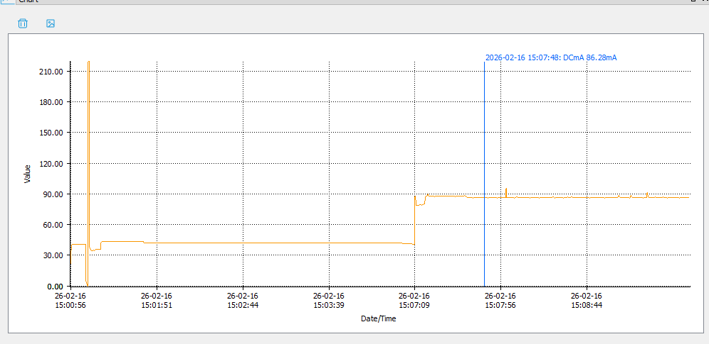

Wifi ligado, display ligado e com transmissão Lora 122,3 mA

